青春梦 特不凡
——青特产城集团2026届“特等生”校园招聘计划

扫描简历投递二维码，一键上传简历投递！

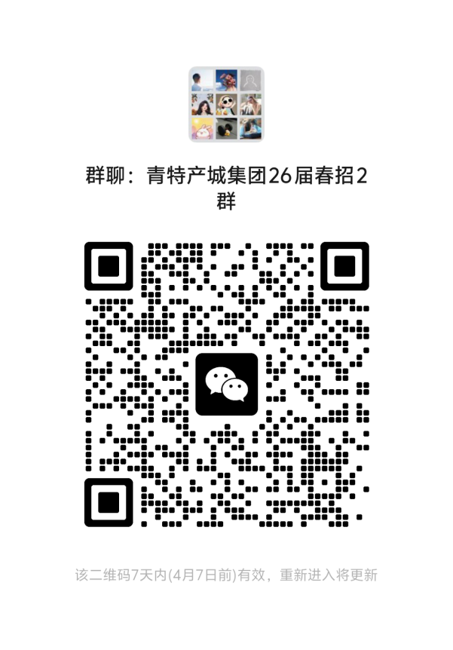
春招投递微信群，获取面试进度！
添加青特校招小助手微信：13658605523（备注：青特产城-岗位-学校-姓名-专业）

- 企业简介：
青特产城成立于2005年，隶属于中国民营制造业500强-青特集团。青特集团成立于1958年，67 年深耕制造业，全国7大基地、27家子公司，是一家跨地区、跨行业、多元化的大型企业集团。
青特产城始终秉承向善的长期主义，坚持“像造汽车一样造房子”的精工理念，为客户提供高性价比的产品和服务。以“做一成一”为公司最大战略，从产品设计、施工品控、交付服务等各环节，坚持与多方共创共建，以“追求极致、负责到底”的态度与工作标准，为客户提供具有“产品价值、体验价值、情绪价值”的青特味美好生活。
我们秉持“敬人诚信、敬业创新”的核心价值观，以“品质地产、良心地产”为经营理念，致力于成为集精品建造、高端服务、商业、医疗、教育于一体的城市精品生活服务商，成为山东省有较强品牌影响力的企业。与城市共成长，与员工共奋进。
实力背书：隶属中国制造业民企500强——青特集团，资金雄厚，发展稳健，做一成一。
多元生态：地产开发、物业、园林、商业、产业、金融六大板块协同发展，精品生活服务商。
精品标杆：20载深耕，30余座精品社区，超38000户家庭，满足人们对美好生活的向往。
人才培育：每年超百万培训经费，关注员工成长与福祉，致力于打造赋能、愉悦、体面的组织。
社会担当：累计捐款超3000万元，践行企业社会责任，热心公益与教育事业，不断向善，向上。

- 招聘计划：
岗位 | 专业要求
工程特等生 | 工程类相关专业（包含不限于工程管理、土木、水利、水暖、机电、园林、交通等）
营销特等生 | 专业不限
物业特等生 | 专业不限（客服/工程/环境等方向）
- 岗位要求：
1.2026届应届毕业生（毕业时间为2026年1月-2026年8月）；
2.阳光青春，积极向上，愿意拥抱变化，渴望创新求索；
3.不断突破，追求极致，向善，向上，简单的创业合作伙伴。
- 薪酬福利：
待遇：极具竞争力的薪酬体系：基本工资+绩效工资+福利补贴+丰厚年终奖+即时激励奖金。
福利：五险一金、通讯补贴、交通补贴、住房补贴、购房优惠福利、餐补、高温补贴、结婚礼金、生育礼金以及各种节假日福利。
假期：国家规定节假日、带薪年假以及超法定标准的春节假。
公司地址：青岛市城阳区城阳街道靖城路623号1号楼9层
校招流程：网申简历筛选初试复试终试及体验之旅offer发放签订三方协议
- 投递方式：1、线上投递2、链接投递3、双选会现场投递

